滕州市司法局2021年度政府信息公开工作年度报告

按照《中华人民共和国政府信息公开条例》和《国务院办公厅政府信息与政务公开办公室关于政府信息公开工作年度报告有关事项的通知》（国办公开办函〔2021〕30号）及有关文件要求，结合滕州市司法局2021年度信息公开工作实际，编制了本报告。本报告包括总体情况、主动公开政府信息情况、政府信息公开工作存在的主要问题及改进情况。本报告中所统计的数据时限为2021年1月1日起至2021年12月31日止。

一、总体情况

2021年，市司法局按照市委、市政府的统一部署，认真贯彻落实《中华人民共和国政府信息公开条例》和省、市关于政府信息公开工作的要求，紧扣本单位的工作实际，加强信息公开平台、门户网站、政务新媒体信息公开力度，优化政务服务机制，提高工作效率，不断提升政府信息公开工作力度和实效，政府信息公开水平实现新的突破。

**（一）主动公开政府信息情况**

市司法局始终坚持“以公开为常态、不公开为例外”的原则，主动做好政府信息公开工作。2021年，滕州市司法局信息公开平台主动公开政府信息65条，其中部门工作动态25条，通知公告4条，财政信息6条，政府工作报告及惠民实事执行落实情况4条，部门政务公开推进7条，年度计划1条，人大建议政协提案公开办理结果公开及建议提案办理总体情况5条，其他政务信息13条。此外，利用网站、政务微博、微信、今日头条、抖音等新媒体，及时发布政务信息（含工作动态）620余条。

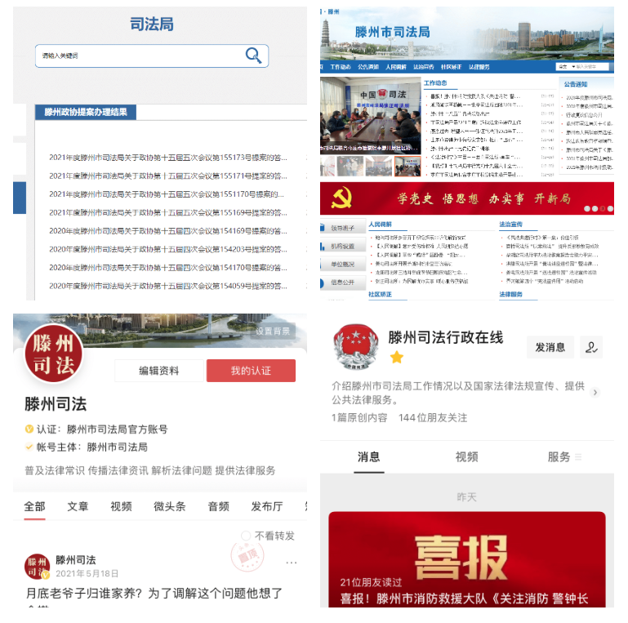

**（二）收到和处理政府信息依申请情况**

1、2021年，市司法局共受理2件政府信息公开申请，结转上年政府信息公开申请0件，均为自然人提交。

2、处理情况。共答复政府信息公开申请2件，按时办结2件，按时办结率100%。

**（三）因政府信息公开行政申请提起行政复议、行政诉讼的情况**

2021年，滕州市司法局未发生针对本部门有关政府信息公开事务的行政复议和诉讼案件。

**（四）政府信息公开平台建设**

结合自身实际情况，完善部门、科室政府信息公开制度，明确政府信息公开的职责、范围、方式和操作流程。将信息公开的内容和速率作为信息公开工作的核心，安排人员负责公开信息的编辑、审核与发布。同时积极构建微信公众号等新媒体宣传工作新格局，“滕州司法行政在线”微信公众号关注人数达到5456人、“滕州司法”今日头条号关注人数达到1.2万人。

**（五）监督保障**

市司法局对政府信息公开进行严格的保密审查，既保证政府信息及时有效公开，又确保受国家法律保护的秘密信息安全。对信息公开保密审查工作，实行局主要领导总负责、分管领导组织协调、责任科室和专门审查人员具体实施、保密工作部门指导监督的管理机制，层层增强保密责任。市司法局办公室为保密工作部门。2021年，市司法局在政府信息公开工作中未出现失密、泄密情况。纳入滕州市部门绩效考核（镇街绩效评估），未进行社会评议，未发生责任追究情况。

**二、滕州市司法局2021年度主动公开政府信息情况**

|  |  |  |  |
| --- | --- | --- | --- |
| 第二十条第（一）项 | | | |
| 信息内容 | 本年制发件数 | 本年废止件数 | 现行有效件数 |
| 规章 | 0 | 0 | 0 |
| 行政规范性文件 | 0 | 0 | 12 |
| 第二十条第（五）项 | | | |
| 信息内容 | 本年处理决定数量 | | |
| 行政许可 | 0 | | |
| 第二十条第（六）项 | | | |
| 信息内容 | 本年处理决定数量 | | |
| 行政处罚 | 0 | | |
| 行政强制 | 0 | | |
| 第二十条第（八）项 | | | |
| 信息内容 | 本年收费金额（单位：万元） | | |
| 行政事业性收费 | 0 | | |

三、收到和处理政府信息公开申请情况

|  |  |  |  |  |  |  |  |  |  |
| --- | --- | --- | --- | --- | --- | --- | --- | --- | --- |
| （本列数据的勾稽关系为：第一项加第二项之和，  等于第三项加第四项之和） | | | 申请人情况 | | | | | | |
| 自然人 | 法人或其他组织 | | | | | 总计 |
| 商业企业 | 科研机构 | 社会公益组织 | 法律服务机构 | 其他 |
| 一、本年新收政府信息公开申请数量 | | | 2 | 0 | 0 | 0 | 0 | 0 | 2 |
| 二、上年结转政府信息公开申请数量 | | | 0 | 0 | 0 | 0 | 0 | 0 | 0 |
| 三、本年度办理结果 | （一）予以公开 | | 0 | 0 | 0 | 0 | 0 | 0 | 0 |
| （二）部分公开（区分处理的，只计这一情形，不计其他情形） | | 0 | 0 | 0 | 0 | 0 | 0 | 0 |
| （三）不予公开 | 0 | 0 | 0 | 0 | 0 | 0 | 0 | 0 |
| 0 | 0 | 0 | 0 | 0 | 0 | 0 | 0 |
| 0 | 0 | 0 | 0 | 0 | 0 | 0 | 0 |
| 0 | 0 | 0 | 0 | 0 | 0 | 0 | 0 |
| 0 | 0 | 0 | 0 | 0 | 0 | 0 | 0 |
| 0 | 0 | 0 | 0 | 0 | 0 | 0 | 0 |
| 0 | 0 | 0 | 0 | 0 | 0 | 0 | 0 |
| 0 | 0 | 0 | 0 | 0 | 0 | 0 | 0 |
| （四）无法提供 | 0 | 0 | 0 | 0 | 0 | 0 | 0 | 0 |
| 2.没有现成信息需要另行制作 | 0 | 0 | 0 | 0 | 0 | 0 | 0 |
| 3.补正后申请内容仍不明确 | 0 | 0 | 0 | 0 | 0 | 0 | 0 |
| （五）不予处理 | 1.信访举报投诉类申请 | 0 | 0 | 0 | 0 | 0 | 0 | 0 |
| 2.重复申请 | 0 | 0 | 0 | 0 | 0 | 0 | 0 |
| 3.要求提供公开出版物 | 0 | 0 | 0 | 0 | 0 | 0 | 0 |
| 4.无正当理由大量反复申请 | 0 | 0 | 0 | 0 | 0 | 0 | 0 |
| 5.要求行政机关确认或重新出具已获取信息 | 0 | 0 | 0 | 0 | 0 | 0 | 0 |
| （六）其他处理 | 1.申请人无正当理由逾期不补正、行政机关不再处理其政府信息公开申请 | 0 | 0 | 0 | 0 | 0 | 0 | 0 |
| 2.申请人逾期未按收费通知要求缴纳费用、行政机关不再处理其政府信息公开申请 | 0 | 0 | 0 | 0 | 0 | 0 | 0 |
| 3.其他 | 2 | 0 | 0 | 0 | 0 | 0 | 2 |
| （七）总计 | | 2 |  | 0 | 0 | 0 | 0 | 2 |
| 四、结转下年度继续办理 | | | 0 | 0 | 0 | 0 | 0 | 0 | 0 |

四、政府信息公开行政复议、行政诉讼情况

|  |  |  |  |  |  |  |  |  |  |  |  |  |  |  |
| --- | --- | --- | --- | --- | --- | --- | --- | --- | --- | --- | --- | --- | --- | --- |
| 行政复议 | | | | | 行政诉讼 | | | | | | | | | |
| 结果  维持 | 结果纠正 | 其他结果 | 尚未  审结 | 总  计 | 未经复议直接起诉 | | | | | 复议后起诉 | | | | |
| 结果维持 | 结果纠正 | 其他  结果 | 尚未  审结 | 总计 | 结果维持 | 结果  纠正 | 其他  结果 | 尚未审结 | 总计 |
| 0 | 0 | 0 | 0 | 0 | 0 | 0 | 0 | 0 | 0 | 0 | 0 | 0 | 0 | 0 |

五、存在的主要问题及改进情况

（一）存在的问题

信息公开的时效性有待进一步增强，信息公开工作中各业务科室的密切配合程度有待进一步加强。

（二）改进措施

 认真按照“公开是原则，不公开是例外”的总体要求和“公正、公平、便民”的原则，不断提高办事效率，确保政府信息公开工作按工作流程有效运作，更好地为社会公众提供优质的服务。2022年，市司法局将采取多种形式，尝试采用视频、音频、动画、图片等形式增加信息公开的可读性和多彩性。

1. 其他需要报告的事项

2021年，市司法局政府信息公开工作未发生《政府信息公开信息处理费管理办法》所列情况，无收费及减免情况。2021年度，市司法局收到滕州市政协提案4件、滕州市人大建议1件，均已办理完毕。

如对本报告有任何疑问，请与滕州市司法局联系（地址：滕州市善国北路78号，邮编：277599，电话：0632-5581769，电子邮箱：tzsf5581769@zz.shandong.cn。

滕州市司法局

2022年1月7日